3. Kiến trúc hệ thống

**3.2 Quản lý thông tin đặt phòng**

3.2.1 Sơ đồ lớp hệ thống

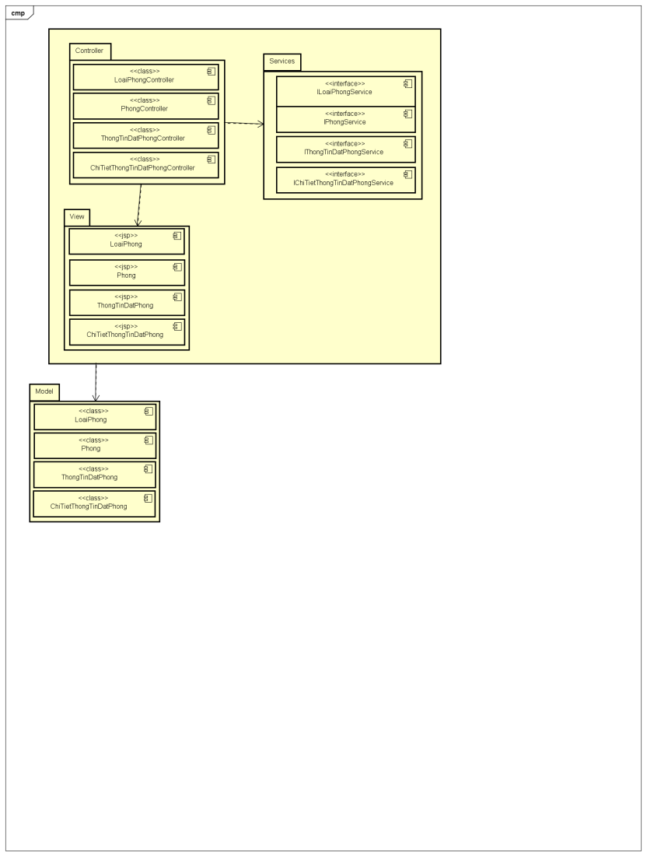

3.2.2 Sơ đồ lớp chi tiết phòng

Mã số: **DCLS_Phong**

Tham chiếu: [PT -1] UCCN-15, UCCN-16

1. 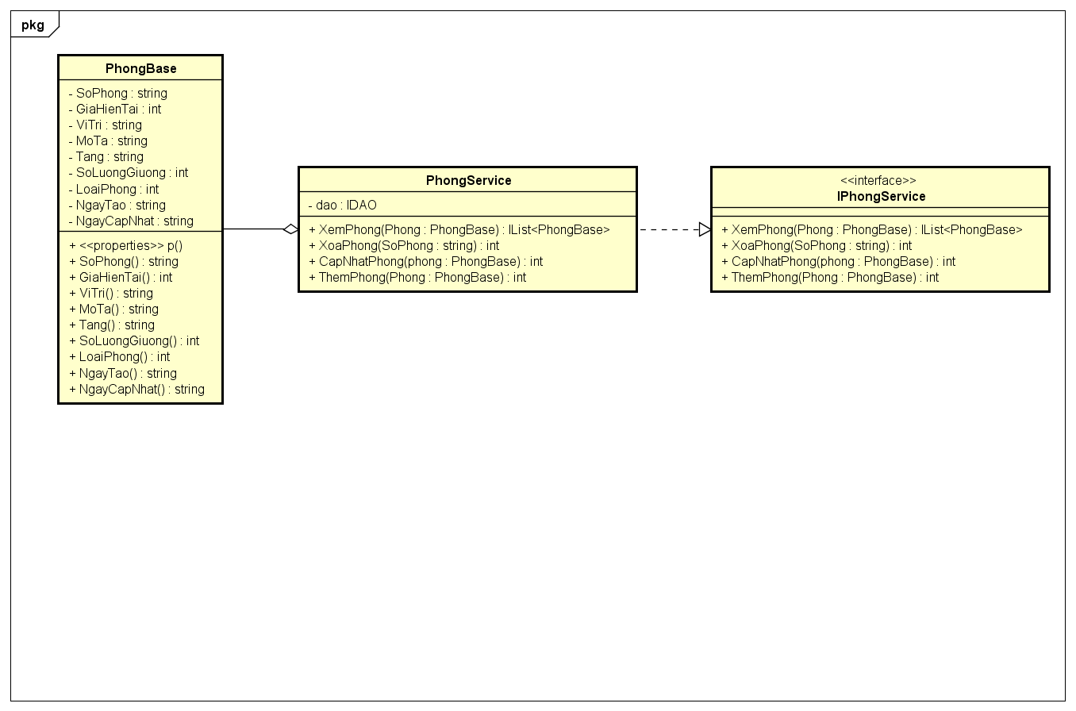

3.2.3 Sơ đồ lớp chi tiết loại phòng

Mã số: **DCLS_LoaiPhong**

Tham chiếu: [PT -1] UCCN-15, UCCN-16

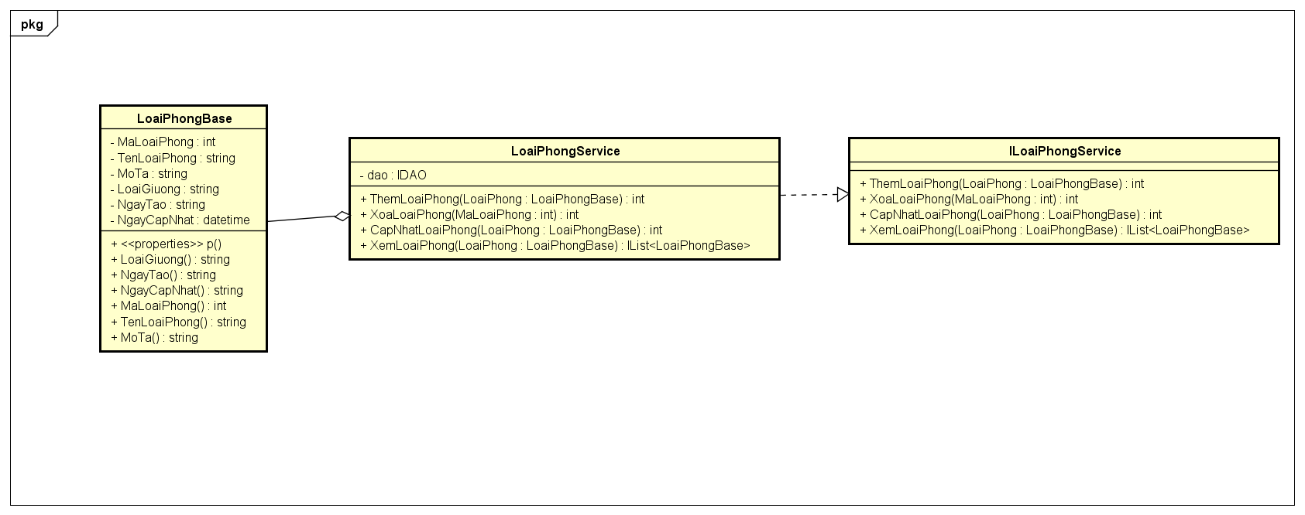

3.2.4 Sơ đồ lớp chi tiết thông tin đặt phòng

Mã số: **DCLS_ThongTinDatPhong**

Tham chiếu: [PT-1] UCCN-15, UCCN-16

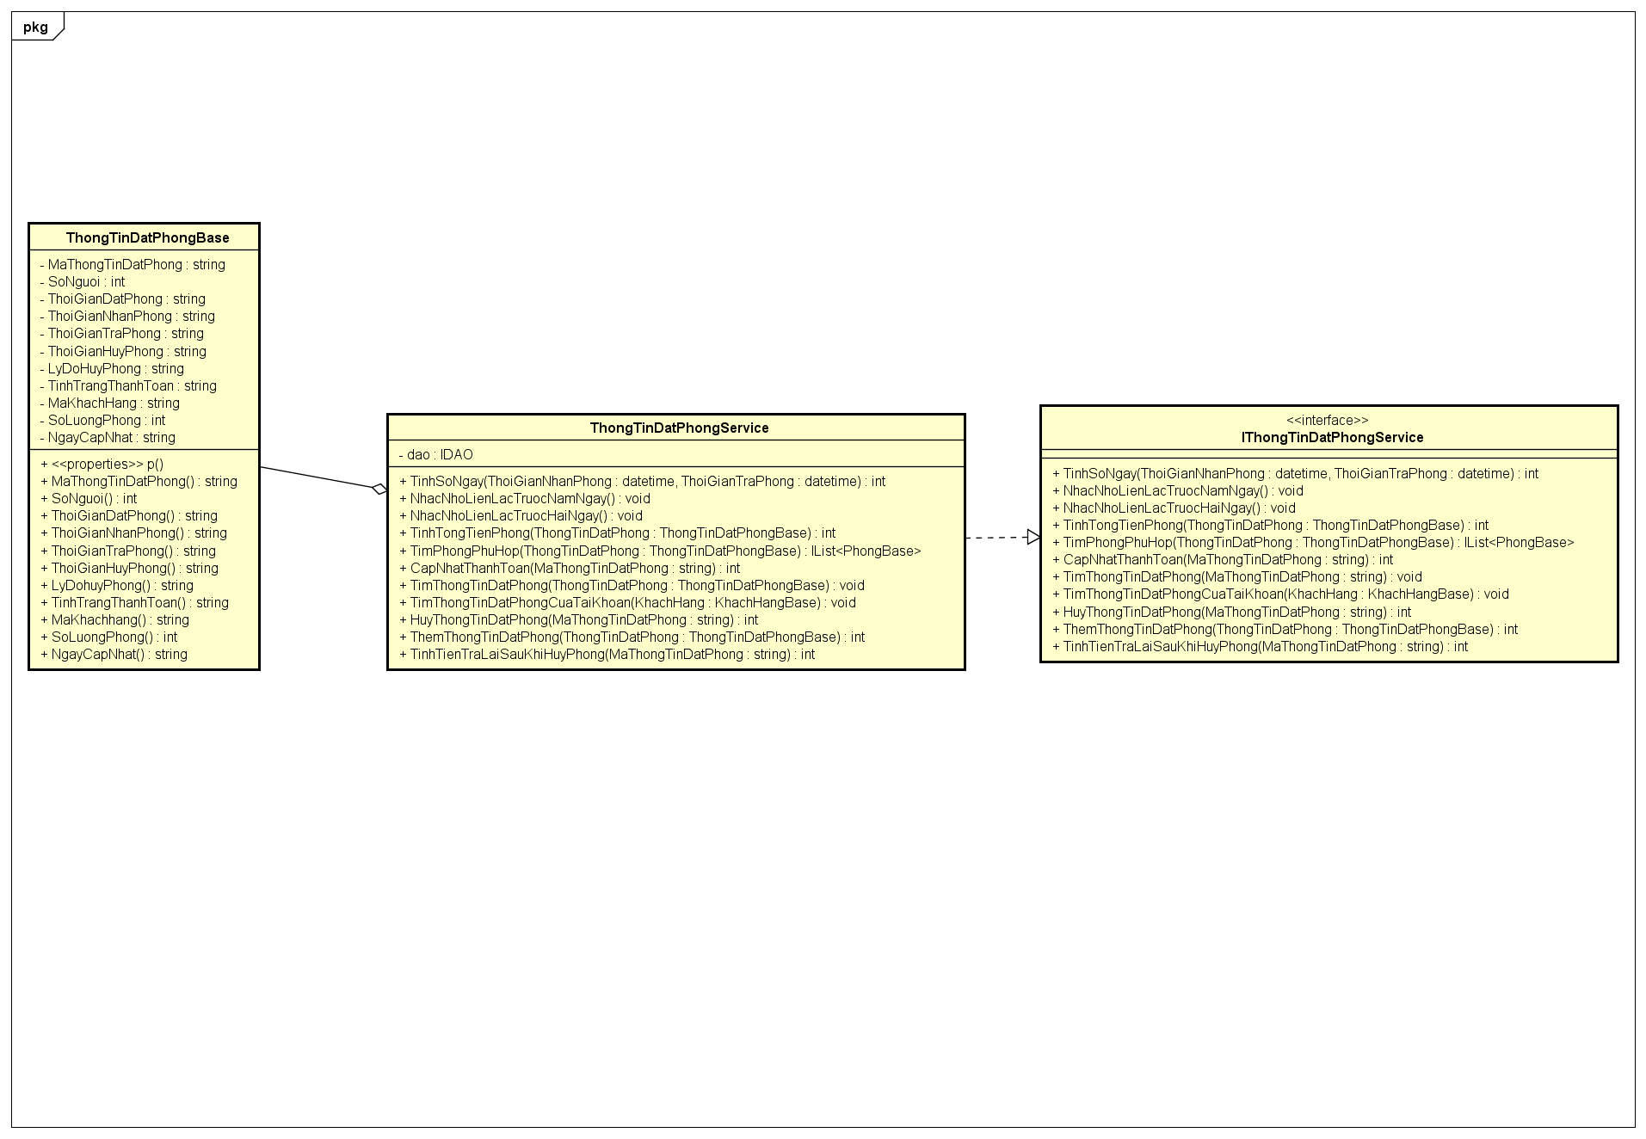

3.2.5 Sơ đồ lớp chi tiết chi tiết thông tin đặt phòng

Mã số: **DCLS_ChiTietThongTinDatPhong**

Tham chiếu: [PT-1] UCCN-15, UCCN-16

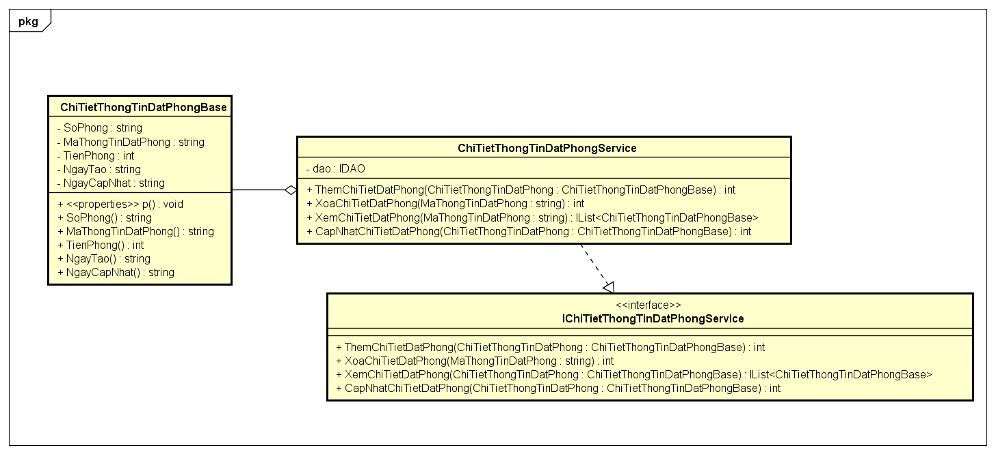

**4. thành phần giao diện**

**4.1 Quản lý thông tin đặt phòng**

**4.1.1 Màn hình đặt phòng online**

|  |  |  |
| --- | --- | --- |
| STT | Nhóm control | Mô tả |
| 1 | 1 | Nơi để nhập thông tin đặt phòng |
| 2 | 2 | Nơi để nhập thông tin dùng để thanh toán |
| 3 | 3 | Nơi để nhập các yêu cầu của khách hàng về loại phòng, phòng, số lượng, giường,... |
| 4 | 4 | Nơi để khách hàng chọn thêm các yêu cầu về phòng hoặc chọn tìm phòng dựa trên các yêu cầu đã thêm |
| 5 | 5 | Nơi hiển thị các phòng phù hợp với các yêu cầu của khách hàng |
| 6 | 6 | Bấm để đặt phòng |

**4.1.2 Màn hình đặt phòng offline**

|  |  |  |
| --- | --- | --- |
| STT | Nhóm control | Mô tả |
| 1 | 1 | Nơi để nhập thông tin của khách hàng |
| 2 | 2 | Nơi để nhập thông tin đặt phòng |
| 3 | 3 | Nơi để nhập các yêu cầu của khách hàng về loại phòng, phòng, số lượng, giường,... |
| 4 | 4 | Nơi để khách hàng chọn thêm các yêu cầu về phòng hoặc chọn tìm phòng dựa trên các yêu cầu đã thêm |
| 5 | 5 | Nơi hiển thị các phòng phù hợp với các yêu cầu của khách hàng |
| 6 | 6 | Bấm để đặt phòng |

**4.1.3 Màn hình hủy phòng online**

|  |  |  |
| --- | --- | --- |
| STT | Nhóm control | Mô tả |
| 1 | 1 | Hiện các thông tin đặt phòng của khách hàng |
| 2 | 2 | Nhấn để xem chi tiết thông tin đặt phòng |
| 3 | 3 | Hiện chi tiết thông tin đặt phòng |
| 4 | 4 | Nhấn để hủy thông tin đặt phòng |

**4.1.4 Màn hình hủy phòng offline**

|  |  |  |
| --- | --- | --- |
| STT | Nhóm control | Mô tả |
| 1 | 1 | Nơi để tìm kiếm thông tin khách hàng |
| 2 | 2 | Nhấn để tìm kiếm thông tin khách hàng và thông tin đặt phòng của khách hàng |
| 3 | 3 | Hiện thông tin khách hàng |
| 4 | 4 | Hiện thông tin đặt phòng của khách hàng |
| 5 | 5 | Nhấn để xem chi tiết thông tin đặt phòng |
| 6 | 6 | Hiển thị chi tiết thông tin đặt phòng |
| 7 | 7 | Nhấn để hủy thông tin đặt phòng |

**4.1.5 Màn hình quản lý phòng**

|  |  |  |
| --- | --- | --- |
| STT | Nhóm control | Mô tả |
| 1 | 1 | Nhấn để tạo inputs thêm phòng |
| 2 | 2 | Hiển thị các phòng |
| 3 | 3 | Nhấn để xóa phòng |
| 4 | 4 | Nhấn để chỉnh sửa phòng |
| 5 | 5 | Nhấn để lưu lại những thay đổi |

**4.1.5 Màn hình quản lý loại phòng**

|  |  |  |
| --- | --- | --- |
| STT | Nhóm control | Mô tả |
| 1 | 1 | Nhấn để tạo inputs thêm loại phòng |
| 2 | 2 | Hiển thị các loại phòng |
| 3 | 3 | Nhấn để xóa loại phòng |
| 4 | 4 | Nhấn để chỉnh sửa loại phòng |
| 5 | 5 | Nhấn để lưu lại những thay đổi |

**5. luồng xử lý chức năng**

|  |  |
| --- | --- |
| Mã số | **SQP01** |
| Tham chiếu | **[PT-01] UCCN-15** |
| Tên chức năng | Đặt phòng offline |
| Mô tả | Chức năng đặt phòng cho khách hàng của nhân viên tại khách sạn |
| Luồng xử lý | Đặt phòng offline.png |

|  |  |
| --- | --- |
| Mã số | **SQP02** |
| Tham chiếu | **[PT-01] UCCN-16** |
| Tên chức năng | Đặt phòng online |
| Mô tả | Chức năng đặt phòng của khách hàng sử dụng online |
| Luồng xử lý | Đặt phòng online.png |

|  |  |
| --- | --- |
| Mã số | **SQP01** |
| Tham chiếu | **[PT-01] UCCN-22** |
| Tên chức năng | Hủy phòng offline |
| Mô tả | Chức năng hủy phòng cho khách hàng của nhân viên tại khách sạn |
| Luồng xử lý | Hủy phòng offline.png |

|  |  |
| --- | --- |
| Mã số | **SQP01** |
| Tham chiếu | **[PT-01] UCCN-23** |
| Tên chức năng | Hủy phòng online |
| Mô tả | Chức năng hủy phòng của khách hàng thực hiện online |
| Luồng xử lý | Hủy phòng online.png |

|  |  |
| --- | --- |
| Mã số | **SQP01** |
| Tham chiếu | **[PT-01] UCCN-23** |
| Tên chức năng | Hủy phòng online |
| Mô tả | Chức năng hủy phòng của khách hàng thực hiện online |
| Luồng xử lý | Hủy phòng online.png |

|  |  |
| --- | --- |
| Mã số | **SQP01** |
| Tham chiếu | **[PT-01] UCCN-15, UCCN-16** |
| Tên chức năng | Thêm loại phòng |
| Mô tả | Chức năng thêm một loại phòng |
| Luồng xử lý | Thêm loại phòng.png |

|  |  |
| --- | --- |
| Mã số | **SQP01** |
| Tham chiếu | **[PT-01] UCCN-15, UCCN-16** |
| Tên chức năng | Xóa loại phòng |
| Mô tả | Chức năng xóa một loại phòng |
| Luồng xử lý | Xóa loại phòng.png |

|  |  |
| --- | --- |
| Mã số | **SQP01** |
| Tham chiếu | **[PT-01] UCCN-15, UCCN-16** |
| Tên chức năng | Cập nhật loại phòng |
| Mô tả | Chức năng cập nhật một loại phòng |
| Luồng xử lý | Cập nhật loại phòng.png |

|  |  |
| --- | --- |
| Mã số | **SQP01** |
| Tham chiếu | **[PT-01] UCCN-15, UCCN-16** |
| Tên chức năng | Thêm phòng |
| Mô tả | Chức năng thêm một phòng |
| Luồng xử lý | Thêm phòng.png |

|  |  |
| --- | --- |
| Mã số | **SQP01** |
| Tham chiếu | **[PT-01] UCCN-15, UCCN-16** |
| Tên chức năng | Xóa phòng |
| Mô tả | Chức năng xóa một phòng |
| Luồng xử lý | Xóa phòng.png |

|  |  |
| --- | --- |
| Mã số | **SQP01** |
| Tham chiếu | **[PT-01] UCCN-15, UCCN-16** |
| Tên chức năng | Cập nhật phòng |
| Mô tả | Chức năng cập nhật một phòng |
| Luồng xử lý | Cập nhật phòng.png |

1. Thành phần Service
   1. LoaiPhong Service

|  |  |
| --- | --- |
| Mã số | **ACDP-01** |
| Tham chiếu | **UCCN-15, UCCN-16** |
| Tên phương thức | ThemLoaiPhong |
| Mô tả | Chức năng thêm thông tin cho loại phòng mới |
| Tham số | LoaiPhong |
| Giá trị trả về | int |
| Thuật toán | ThemLoaiPhong.png |

|  |  |
| --- | --- |
| Mã số | **ACDP-01** |
| Tham chiếu | **UCCN-15, UCCN-16** |
| Tên phương thức | XoaLoaiPhong |
| Mô tả | Chức năng xóa thông tin cho loại phòng |
| Tham số | MaLoaiPhong |
| Giá trị trả về | int |
| Thuật toán | XoaLoaiPhong.png |

|  |  |
| --- | --- |
| Mã số | **ACDP-01** |
| Tham chiếu | **UCCN-15, UCCN-16** |
| Tên phương thức | CapNhatLoaiPhong |
| Mô tả | Chức năng cập nhật thông tin cho loại phòng |
| Tham số | LoaiPhong |
| Giá trị trả về | int |
| Thuật toán | CapNhatLoaiPhong.png |

|  |  |
| --- | --- |
| Mã số | **ACDP-01** |
| Tham chiếu | **UCCN-15, UCCN-16** |
| Tên phương thức | XemLoaiPhong |
| Mô tả | Chức năng xem thông tin loại phòng |
| Tham số | LoaiPhong |
| Giá trị trả về | <List>LoaiPhong |
| Thuật toán | XemLoaiPhong.png |

* 1. PhongService

|  |  |
| --- | --- |
| Mã số | **ACDP-01** |
| Tham chiếu | **UCCN-15, UCCN-16** |
| Tên phương thức | ThemPhong |
| Mô tả | Chức năng thêm thông tin cho phòng mới |
| Tham số | Phong |
| Giá trị trả về | int |
| Thuật toán | ThemPhong.png |

|  |  |
| --- | --- |
| Mã số | **ACDP-01** |
| Tham chiếu | **UCCN-15, UCCN-16** |
| Tên phương thức | XoaPhong |
| Mô tả | Chức năng xóa thông tin cho phòng |
| Tham số | MaPhong |
| Giá trị trả về | int |
| Thuật toán | XoaPhong.png |

|  |  |
| --- | --- |
| Mã số | **ACDP-01** |
| Tham chiếu | **UCCN-15, UCCN-16** |
| Tên phương thức | CapNhatPhong |
| Mô tả | Chức năng cập nhật thông tin cho phòng |
| Tham số | Phong |
| Giá trị trả về | int |
| Thuật toán | CapNhatPhong.png |

|  |  |
| --- | --- |
| Mã số | **ACDP-01** |
| Tham chiếu | **UCCN-15, UCCN-16** |
| Tên phương thức | XemPhong |
| Mô tả | Chức năng xem thông tin phòng |
| Tham số | Phong |
| Giá trị trả về | <List>Phong |
| Thuật toán | XemPhong.png |

* 1. ThongTinDatPhongService

|  |  |
| --- | --- |
| Mã số | **ACDP-01** |
| Tham chiếu | **UCCN-15, UCCN-16** |
| Tên phương thức | CapNhatThanhToan |
| Mô tả | Chức năng cập nhật thanh toán cho thông tin đặt phòng |
| Tham số | MaThongTinDatPhong |
| Giá trị trả về | int |
| Thuật toán | CapNhatThanhToan.png |

|  |  |
| --- | --- |
| Mã số | **ACDP-01** |
| Tham chiếu | **UCCN-15, UCCN-16** |
| Tên phương thức | TinhSoNgay |
| Mô tả | Chức năng tính số ngày khách hàng ở khách sạn |
| Tham số | ThoiGianNhanPhong, ThoiGianTraPhong |
| Giá trị trả về | int |
| Thuật toán | TinhSoNgay.png |

|  |  |
| --- | --- |
| Mã số | **ACDP-01** |
| Tham chiếu | **UCCN-15, UCCN-16** |
| Tên phương thức | NhacNhoLienLacTruocNamNgay |
| Mô tả | Chức năng nhắc nhở nhân viên liên lạc cho khách hàng trước 5 ngày để xác nhận đặt phòng |
| Tham số |  |
| Giá trị trả về |  |
| Thuật toán | NhacNhoLienLacTruocNamNgay.png |

|  |  |
| --- | --- |
| Mã số | **ACDP-01** |
| Tham chiếu | **UCCN-15, UCCN-16** |
| Tên phương thức | NhacNhoLienLacTruocHaiNgay |
| Mô tả | Chức năng nhắc nhở nhân viên liên lạc cho khách hàng trước 2 ngày để xác nhận đặt phòng |
| Tham số |  |
| Giá trị trả về |  |
| Thuật toán | NhacNhoLienLacTruocHaiNgay.png |

|  |  |
| --- | --- |
| Mã số | **ACDP-01** |
| Tham chiếu | **UCCN-15, UCCN-16** |
| Tên phương thức | TinhTongTienPhong |
| Mô tả | Chức năng tính số tổng tiền đặt phòng khách sạn mà khách hàng phải trả |
| Tham số | ThongTinDatPhong |
| Giá trị trả về | int |
| Thuật toán | TinhTongTienPhong.png |

|  |  |
| --- | --- |
| Mã số | **ACDP-01** |
| Tham chiếu | **UCCN-15, UCCN-16** |
| Tên phương thức | TimPhongPhuHop |
| Mô tả | Chức năng tìm phòng phù hợp với các yêu cầu của khách hàng và hợp lý nhất |
| Tham số | ThongTinDatPhongPhong |
| Giá trị trả về | <List>Phong |
| Thuật toán | TimPhongPhuHop.png |

|  |  |
| --- | --- |
| Mã số | **ACDP-01** |
| Tham chiếu | **UCCN-15, UCCN-16** |
| Tên phương thức | TimThongTinDatPhong |
| Mô tả | Chức năng tìm thông tin đặt phòng |
| Tham số | ThongTinDatPhongPhong |
| Giá trị trả về | <List>ThongTinDatPhongPhong |
| Thuật toán | TimThongTinDatPhong.png |

|  |  |
| --- | --- |
| Mã số | **ACDP-01** |
| Tham chiếu | **UCCN-15, UCCN-16** |
| Tên phương thức | TimThongTinDatPhongCuaTaiKhoan |
| Mô tả | Chức năng tìm thông tin đặt phòng theo khách hàng |
| Tham số | KhachHang |
| Giá trị trả về | <List>ThongTinDatPhongPhong |
| Thuật toán | TimThongTinDatPhongDatPhongCuaTaiKhoan.png |

|  |  |
| --- | --- |
| Mã số | **ACDP-01** |
| Tham chiếu | **UCCN-22, UCCN-23** |
| Tên phương thức | HuyThongTinDatPhong |
| Mô tả | Chức năng hủy thông tin đặt phòng |
| Tham số | MaThongTinDatPhongPhong |
| Giá trị trả về | int |
| Thuật toán | HuyThongTinDatPhong.png |

|  |  |
| --- | --- |
| Mã số | **ACDP-01** |
| Tham chiếu | **UCCN-15, UCCN-16** |
| Tên phương thức | ThemThongTinDatPhong |
| Mô tả | Chức năng thêm thông tin đặt phòng |
| Tham số | ThongTinDatPhongPhong |
| Giá trị trả về | int |
| Thuật toán | ThemThongTinDatPhong.png |
| Mã số | **ACDP-01** |
| Tham chiếu | **UCCN-22, UCCN-23** |
| Tên phương thức | TinhTienTraLaiSauKhiTraPhong |
| Mô tả | Tính số tiền trả lại khách hàng sau khi hủy phòng |
| Tham số | MaThongTinDatPhongPhong |
| Giá trị trả về | int |
| Thuật toán | TinhTienTraLaiSauKhiHuyPhong.png |

* 1. ChiTietThongTinDatPhongService

|  |  |
| --- | --- |
| Mã số | **ACDP-01** |
| Tham chiếu | **UCCN-15, UCCN-16** |
| Tên phương thức | ThemChiTietThongTinDatPhong |
| Mô tả | Chức năng thêm thông tin cho chi tiết thông tin đặt phòng mới |
| Tham số | ChiTietThongTinDatPhong |
| Giá trị trả về | int |
| Thuật toán | ThemChiTietThongTinDatPhong.png |

|  |  |
| --- | --- |
| Mã số | **ACDP-01** |
| Tham chiếu | **UCCN-15, UCCN-16** |
| Tên phương thức | XoaChiTietThongTinDatPhong |
| Mô tả | Chức năng xóa thông tin cho chi tiết thông tin đặt phòng |
| Tham số | MaChiTietThongTinDatPhong |
| Giá trị trả về | int |
| Thuật toán | XoaChiTietThongTinDatPhong.png |

|  |  |
| --- | --- |
| Mã số | **ACDP-01** |
| Tham chiếu | **UCCN-15, UCCN-16** |
| Tên phương thức | CapNhatChiTietThongTinDatPhong |
| Mô tả | Chức năng cập nhật thông tin cho chi tiết thông tin đặt phòng |
| Tham số | ChiTietThongTinDatPhong |
| Giá trị trả về | int |
| Thuật toán | CapNhatChiTietThongTinDatPhong.png |

|  |  |
| --- | --- |
| Mã số | **ACDP-01** |
| Tham chiếu | **UCCN-15, UCCN-16** |
| Tên phương thức | XemChiTietThongTinDatPhong |
| Mô tả | Chức năng xem thông tin chi tiết thông tin đặt phòng |
| Tham số | ChiTietThongTinDatPhong |
| Giá trị trả về | <List>ChiTietThongTinDatPhong |
| Thuật toán | XemChiTietThongTinDatPhong.png |

1. Thành phần model:

|  |  |  |  |  |  |
| --- | --- | --- | --- | --- | --- |
| Tên bảng | ThongTinDatPhongBase | | | | |
| Danh sách các cột | | | | | |
| STT | Tên cột | Kiểu dữ liệu | Phạm vi | Thuộc tính | Ghi chú |
| 1 | MaThongTinDatPhong | Varchar | 10 | Khóa chính | Mã duy nhất giúp phân biệt giữa các thông tin đặt phòng (VD: DP00000001) |
| 2 | SoNguoi | Int |  |  | Cho ta biết đặt phòng cho bao nhiêu người |
| 3 | ThoiGianDatPhong | Datetime |  |  | Cho biết đặt phòng khi nào |
| 4 | ThoiGianNhanPhong | Datetime |  |  | Cho biết nhận phòng khi nào |
| 5 | ThoiGianTraPhong | Datetime |  |  | Cho biết trả phòng khi nào |
| 6 | ThoiGianHuyPhong | Datetime |  |  | Cho biết hủy phòng khi nào |
| 7 | LyDoHuyPhong | Nvarchar | 200 |  | Ghi chú tại sao khách hàng hủy phòng |
| 8 | TinhTrangThanhToan | Nvarchar | 20 |  | Gồm chưa thanh toán và đã thanh toán |
| 9 | MaKhachHang | Nvarchar | 10 | Khóa ngoại, đánh chỉ mục | Cho biết thông tin đặt phòng này là của khách hàng nào |
| 10 | SoLuongPhong | Int |  |  | Cho biết đặt bao nhiêu phòng |

|  |  |  |  |  |  |
| --- | --- | --- | --- | --- | --- |
| Tên bảng | PhongBase | | | | |
| Danh sách các cột | | | | | |
| STT | Tên cột | Kiểu dữ liệu | Phạm vi | Thuộc tính | Ghi chú |
| 1 | SoPhong | Varchar | 3 | Khóa chính | Mã duy nhất giúp phân biệt giữa các phòng (VD: 301) |
| 2 | GiaHienTai | Int |  |  | Lưu trữ giá hiện tại của phòng |
| 3 | ViTri | Nvarchar | 50 |  | Mô tả về vị trí của phòng (VD: “Nhìn ra biển”, “Nhìn ra thành phố”, “Nhìn ra núi”, “Nhìn ra rừng”,...) |
| 4 | MoTa | Nvarchar | 100 |  | Mô tả những chí tiết đặc biết thêm cho phòng |
| 5 | Tang | Int |  |  | Cho biết phòng nằm ở tầng thứ mấy |
| 6 | SoLuongGiuong | Int |  |  | Cho biết phòng có bao nhiêu giường |
| 7 | LoaiPhong | Int |  | Khóa ngoại, đánh chỉ mục | Cho biết phòng thuộc loại phòng nào |
| 8 | NgayTao | Datetime |  |  | Thời gian tạo phòng |
| 9 | NgayCapNhat | Datetime |  |  | Thời gian cập nhật phòng |

|  |  |  |  |  |  |
| --- | --- | --- | --- | --- | --- |
| Tên bảng | ChiTietThongTinDatPhongBase | | | | |
| Danh sách các cột | | | | | |
| STT | Tên cột | Kiểu dữ liệu | Phạm vi | Thuộc tính | Ghi chú |
| 1 | SoPhong | Varchar | 3 | Khóa ngoại, tổ hợp cho khóa chính | Cho biết là thông tin chi tiết từng phòng mà khách hàng đặt trong một thông tin đặt phong |
| 2 | MaThongTinDatPhong | Varchar | 12 | Khóa ngoại, tổ hợp cho khóa chính | Cho biết là của thông tin đặt phòng nào |
| 3 | TienPhong | Int |  |  | Lưu trữ số tiền lúc đặt phòng chứ không phải giá hiện tại của phòng |
| 4 | NgayTao | Datetime |  |  | Thời gian tạo chi tiết thông tin đặt phòng |
| 5 | NgayCapNhat | Datetime |  |  | Thời gian cập nhật cập nhật chi tiết thông tin đặt phòng |

|  |  |  |  |  |  |
| --- | --- | --- | --- | --- | --- |
| Tên bảng | LoaiPhongBase | | | | |
| Danh sách các cột | | | | | |
| STT | Tên cột | Kiểu dữ liệu | Phạm vi | Thuộc tính | Ghi chú |
| 1 | MaLoaiPhong | Int |  | Khóa chính | Mã duy nhất giúp phân biệt giữa các loại phòng |
| 2 | TenLoaiPhong | Nvarchar | 20 |  | Lưu trữ tên của loại phòng |
| 3 | MoTa | Nvarchar | 50 |  | Mô tả cho loại phòng đó |
| 4 | LoaiGiuong | Nvarchar | 30 |  | Cho biết giường trong phòng là giường đơn, giường kép hay là giường gì khác |
| 5 | NgayTao | Datetime |  |  | Thời gian tạo loại phòng |
| 6 | NgayCapNhat | Datetime |  |  | Thời gian cập nhật cập nhật loại phòng |